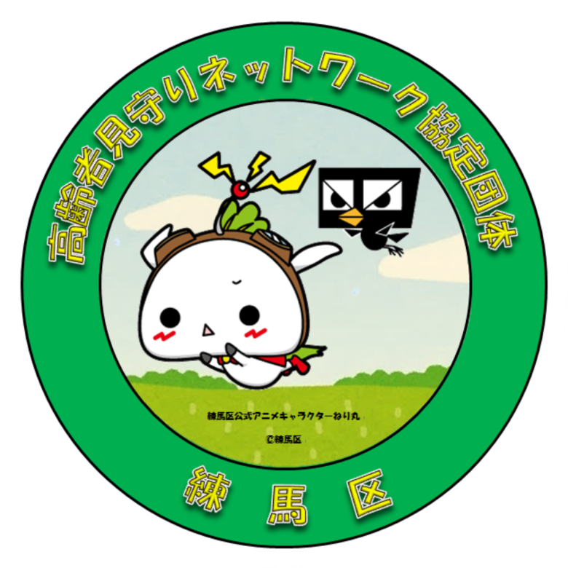

＜注意事項＞
- データにおける著作権などの一切の権利は練馬区が所有しています。
- 本データはステッカーとしての使用のみ許可します。シール用紙などに印刷の上、切り取ってご利用ください。
- 練馬区と高齢者見守りネットワーク事業協定を締結した事業者以外の方のデータ使用を禁止します
- 現在のデータは、直径８ｃｍです。大きさは任意に変更していただいて構いませんが、色の修正、縦横比の変更その他の画像の加工は一切認めません。

